Державна податкова

служба України

Головне управління ДПС у

Дніпропетровській області

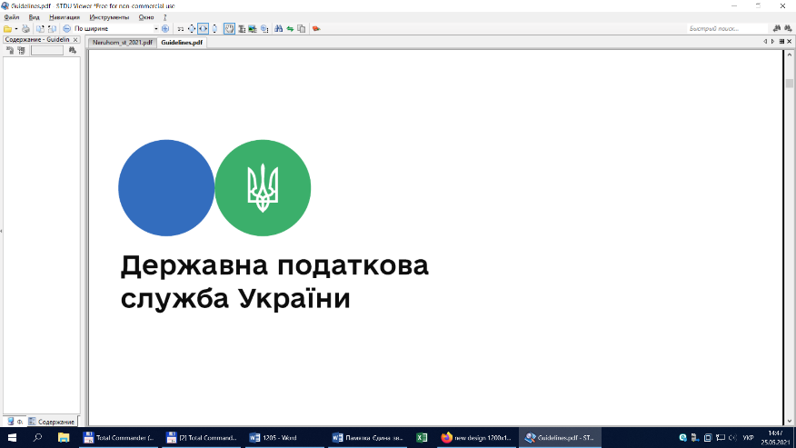

# Про порядок сплати земельного податку фізособою у рік придбання земельної ділянки

***вересень 2021 року***

Відділ комунікацій з громадськістю управління інформаційної взаємодії Головного управління ДПС у Дніпропетровській області (території обслуговування: Амур-Нижньодніпровський, Індустріальний, та Самарський райони м. Дніпра) звертає увагу, що підставою для нарахування земельного податку (податок) є дані державного земельного кадастру.

Центральні органи виконавчої влади, що реалізують державну політику у сфері земельних відносин та у сфері державної реєстрації речових прав на нерухоме майно, у сфері будівництва, щомісяця, але не пізніше 10 числа наступного місяця, а також за запитом відповідного контролюючого органу за місцезнаходженням земельної ділянки подають інформацію, необхідну для обчислення і справляння плати за землю, у порядку, встановленому Кабінетом Міністрів України.

У разі подання платником податку до контролюючого органу правовстановлюючих документів на земельну ділянку, відомості про яку відсутні у базах даних інформаційних систем центрального органу виконавчої влади, що реалізує державну податкову політику, сплата податку фізичними та юридичними особами здійснюється на підставі поданих платником податку відомостей до отримання контролюючим органом інформації про перехід права власності на об’єкт оподаткування.

Норми передбачені п. 286.1 ст. 286 Податкового кодексу України (далі – ПКУ).

Згідно з п. 286.5 ст. 286 ПКУ нарахування фізичним особам сум плати за землю проводиться контролюючими органами (за місцем знаходження земельної ділянки), які надсилають платнику податку у порядку, визначеному ст. 42 ПКУ, до 01 липня поточного року податкове повідомлення-рішення про внесення податку за формою, встановленою у порядку, визначеному ст. 58 ПКУ.

У разі переходу права власності на земельну ділянку від одного власника – юридичної або фізичної особи до іншого протягом календарного року податок сплачується попереднім власником за період з 01 січня цього року до початку того місяця, в якому припинилося його право власності на зазначену земельну ділянку, а новим власником – починаючи з місяця, в якому він набув право власності.

У разі переходу права власності на земельну ділянку від одного власника – фізичної особи до іншого протягом календарного року контролюючий орган надсилає (вручає) податкове повідомлення-рішення новому власнику після отримання інформації про перехід права власності.

Якщо такий перехід відбувається після 01 липня поточного року, контролюючий орган надсилає (вручає) попередньому власнику нове податкове повідомлення-рішення. Попереднє податкове повідомлення-рішення вважається скасованим (відкликаним).

У разі якщо платник податків має у власності декілька земельних ділянок, щодо яких необхідно провести звірку даних, для її проведення такий платник податків має право звернутися до контролюючого органу за місцем знаходження будь-якої з таких земельних ділянок.

Платники плати за землю мають право звернутися з письмовою заявою до контролюючого органу за місцем знаходження земельних ділянок для проведення звірки даних щодо:

- розміру площ та кількості земельних ділянок, що перебувають у власності та/або користуванні платника податку;

- права на користування пільгою зі сплати податку з урахуванням положень пп. 281.4 та 281.5 ст. 281 ПКУ;

- розміру ставки земельного податку;

- нарахованої суми плати за землю.

У разі виявлення розбіжностей між даними контролюючих органів та даними, підтвердженими платником плати за землю на підставі оригіналів відповідних документів, зокрема документів на право власності, користування пільгою, а також у разі зміни розміру ставки плати за землю контролюючий орган (контролюючі органи) за місцем знаходження кожної із земельних ділянок проводить (проводять) протягом десяти робочих днів перерахунок суми податку і надсилає (вручає)/надсилають (вручають) йому нове податкове повідомлення-рішення. Попереднє податкове повідомлення-рішення вважається скасованим (відкликаним).

Земельний податок фізичними особами сплачується протягом 60 днів з дня вручення податкового повідомлення-рішення (абзац перший п. 287.5 ст. 287 ПКУ).

Отже, при отриманні від центральних органів виконавчої влади, що реалізують державну політику у сфері земельних відносин, та у сфері державної реєстрації речових прав на нерухоме майно, інформації про набуття фізичною особою права власності на земельну ділянку або на підставі поданих фізичною особою до контролюючого органу за місцем знаходження земельної ділянки відомостей про правовстановлюючі документи на земельну ділянку, контролюючий орган здійснює нарахування сум земельного податку починаючи з місяця, в якому у фізичної особи виникло право власності, та надсилає податкове повідомлення-рішення такій фізичній особі. Податок підлягає сплаті протягом 60 днів з дня вручення податкового повідомлення-рішення.

***Ми в інтернет-просторі, приєднуйтесь!***

<https://dp.tax.gov.ua/>;

<https://www.facebook.com/tax.dnipropetrovsk/>;

<https://www.youtube.com/channel/UCIxijADr1NbFo5dhZ3mQwVA>



**2**

**7**



**4**

**5**



**6**

**3**